Анкета животного без владельца от 08.11.2024 г.

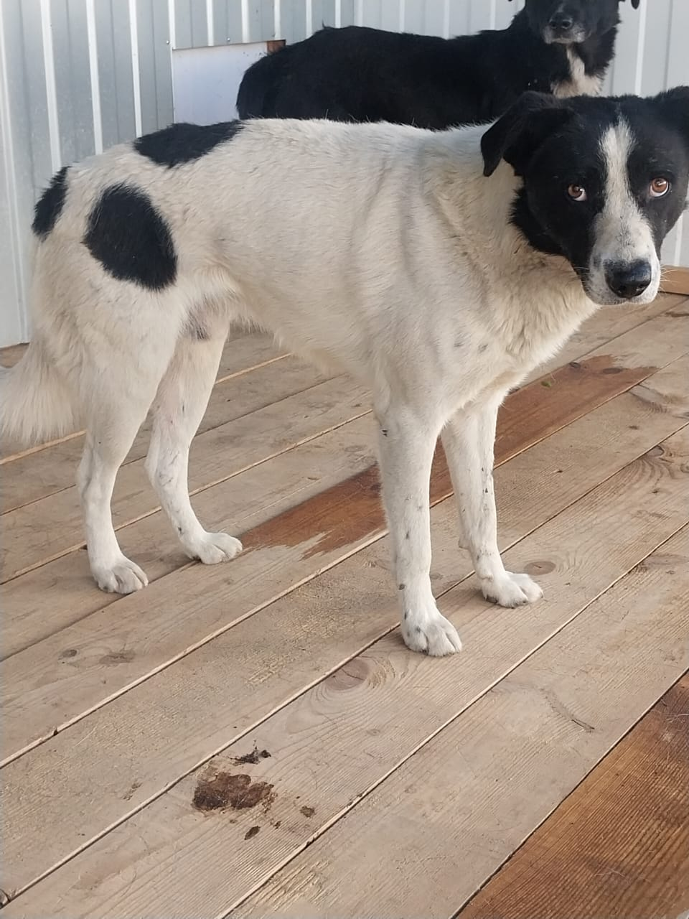 | Дата отлова, место (район, улица) | 08.11.2024 г.  г. Ставрополь, ул. Шпаковская, Парк Победы
 | Вид, пол животного | Собака, кобель
 | Окрас животного | Белый черная голова
 | Инд. номер/маркировка животного
 | Дата операции

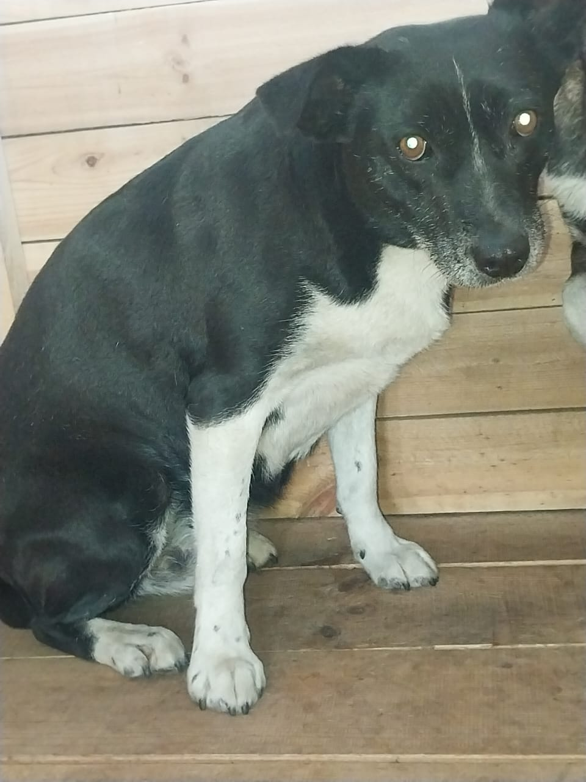 | Дата отлова, место (район, улица) | 08.11.2024 г.  г. Ставрополь, ул. Шпаковская, Парк Победы
 | Вид, пол животного | Собака, сука
 | Окрас животного | Черная белые передние лапы
 | Инд. номер/маркировка животного
 | Дата операции

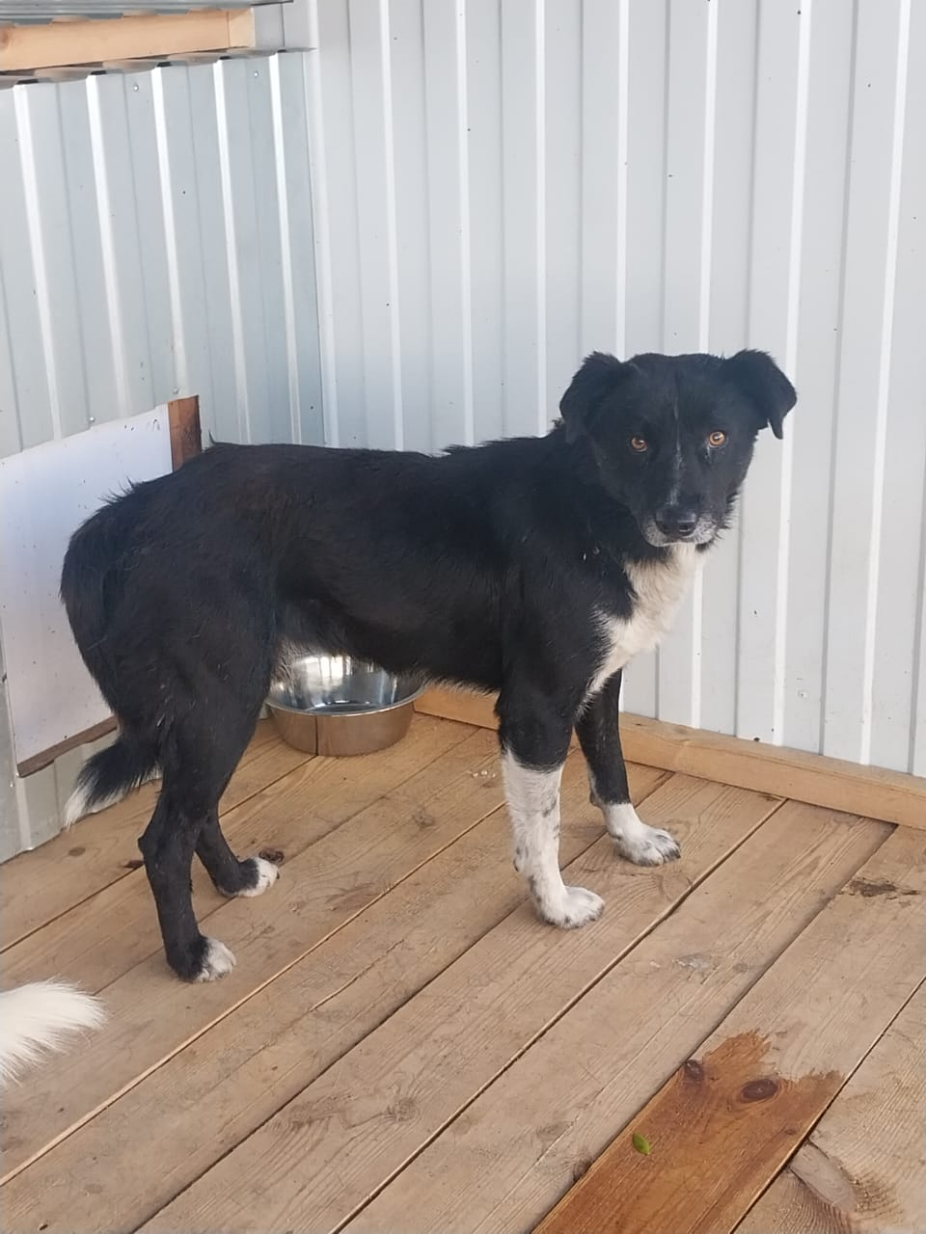 | Дата отлова, место (район, улица) | 08.11.2024 г.  г. Ставрополь, ул. Шпаковская, Парк Победы
 | Вид, пол животного | Собака, кобель
 | Окрас животного | Черная белая грудь
 | Инд. номер/маркировка животного
 | Дата операции

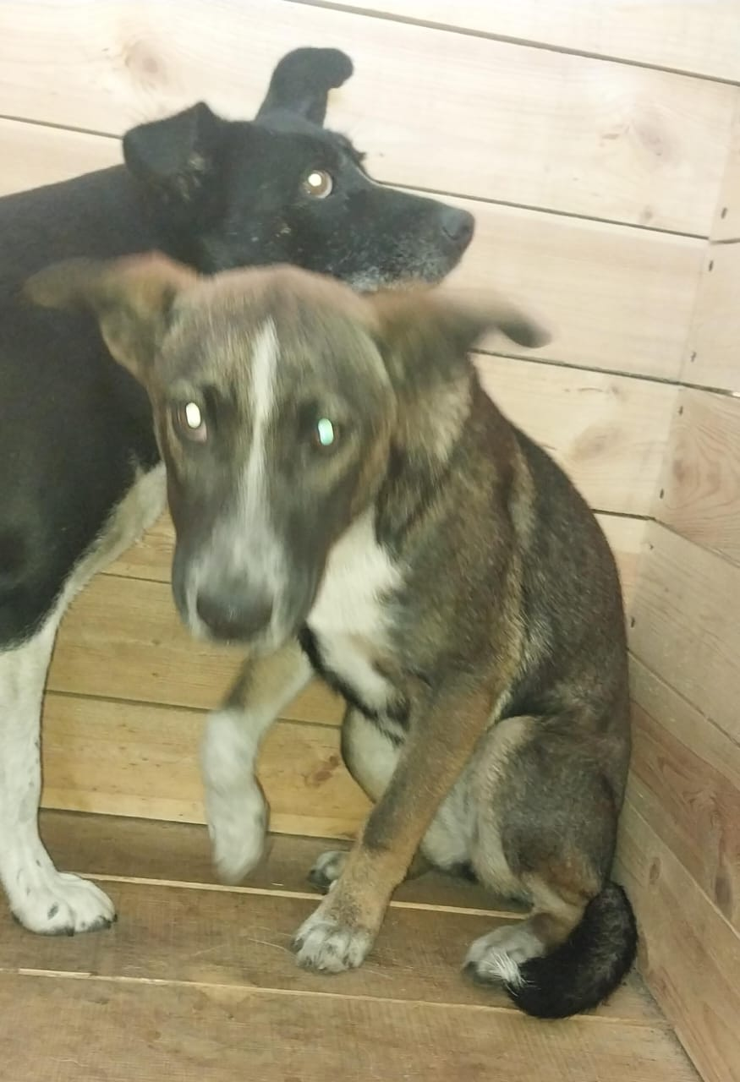 | Дата отлова, место (район, улица) | 08.11.2024 г.  г. Ставрополь, ул. Шпаковская, Парк Победы
 | Вид, пол животного | Собака, сука
 | Окрас животного | Сер-рыже-белый
 | Инд. номер/маркировка животного
 | Дата операции

